1. **Login Sistem**
   1. Sistem ini boleh dilayari menggunakan pelayar laman web Internet Explorer di alamat url <http://www.kperak.gov.my/ipost>

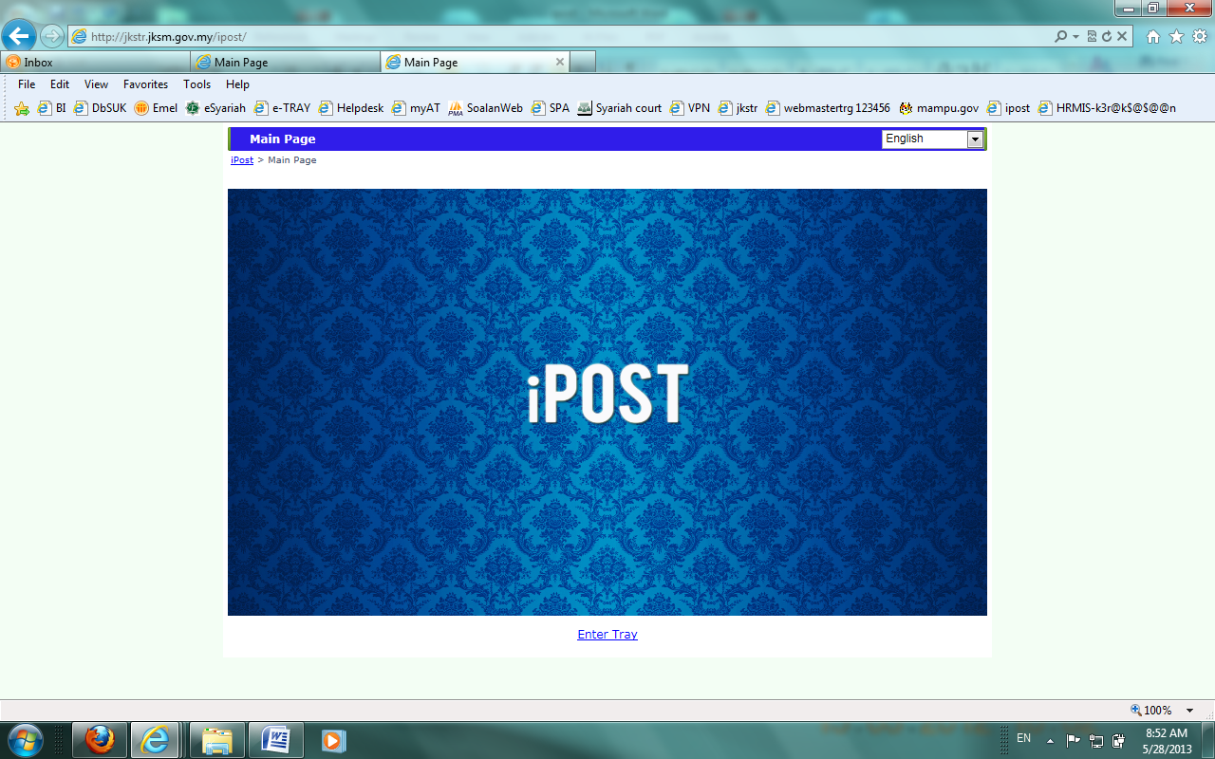

* 1. Paparan Muka Depan iPost adalah seperti rajah dibawah.

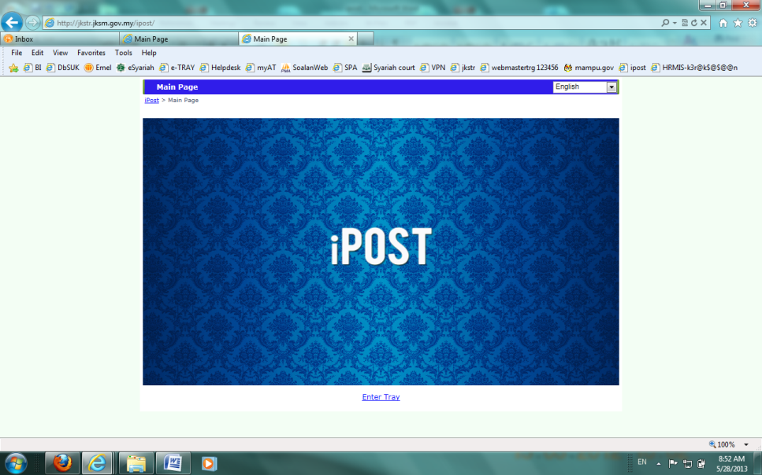

* 1. Klik ‘Enter’
  2. Laman Login Page akan dipaparkan seperti rajah dibawah. Masukkan id dan kata laluan yang diberikan dan klik ‘Click Here To Login”.

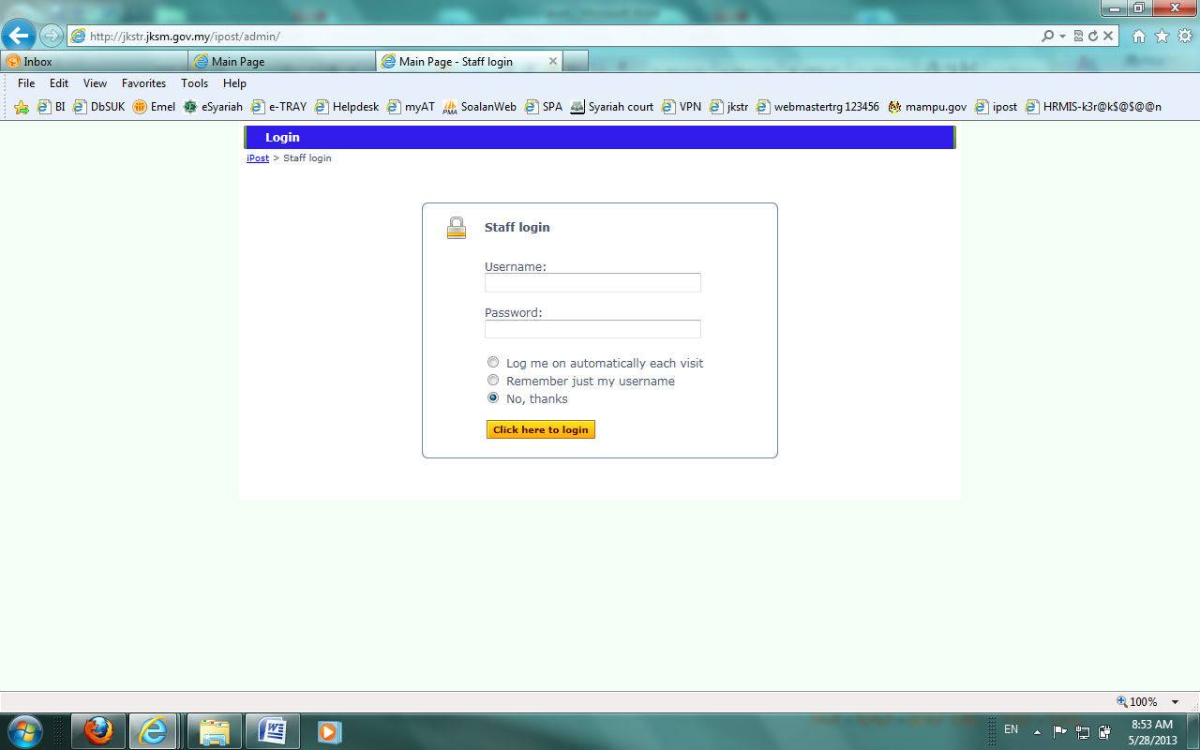

* 1. Paparan seperti dibawah menunjukkan anda telah berada di ‘Laman Utama’ atau ‘Home’. Pada laman ini, anda akan dapat melihat Dokumen yang dihantar kepada anda.

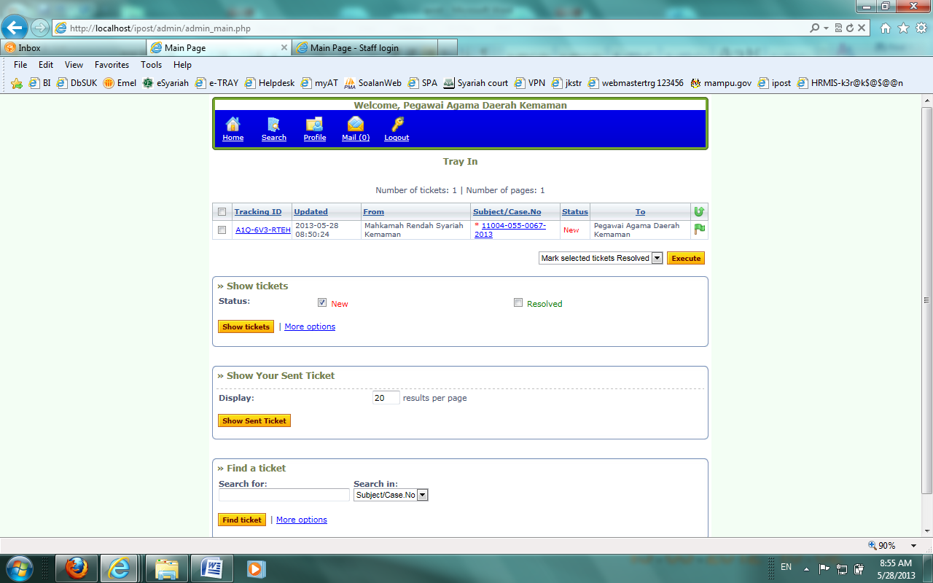

Menunjukkan tahap priority dokumen. Jika memerlukan tindakan segera, penghantar (mahkamah) akan menandakan sebagai kritikal iaitu highlight warna merah jambu. Senarai tersebut diletakkan dibahagian atas senarai.

Klik pada ‘Updated’ untuk susun (sort) mengikut tarikh

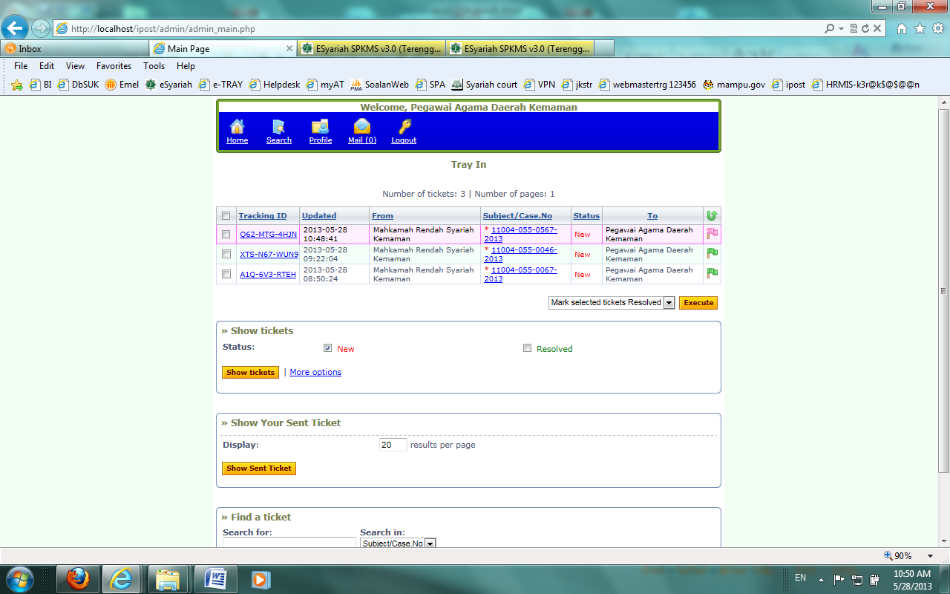

Status ‘New’ bermaksud dokumen tersebut belum diambil tindakan. Pengguna boleh menukar status tersebut kepada ‘Resolved’ jika telah ambil tindakan terhadap dokumen tersebut. Dokumen berstatus ‘Resolved’ akan dikeluarkan dari senarai tray masuk/laman utama.

1. **Menu Home sebagai Tray Masuk (Menerima Perintah daripada Mahkamah Syariah)**
   1. Klik pada pautan dalam ruangan ‘subject/case.no’ untuk mendapatkan maklumat dan dokumen yang dihantar.



* 1. Paparan seperti dibawah akan ditunjukkan. Maklumat berkaitan penghantaran kes tersebut disenaraikan seperti Masa Penghantaran, Nama Pemohon, IC Pemohon, Nama Responden, IC Responden dan juga Perintah Mahkamah berkenaan kes tersebut.

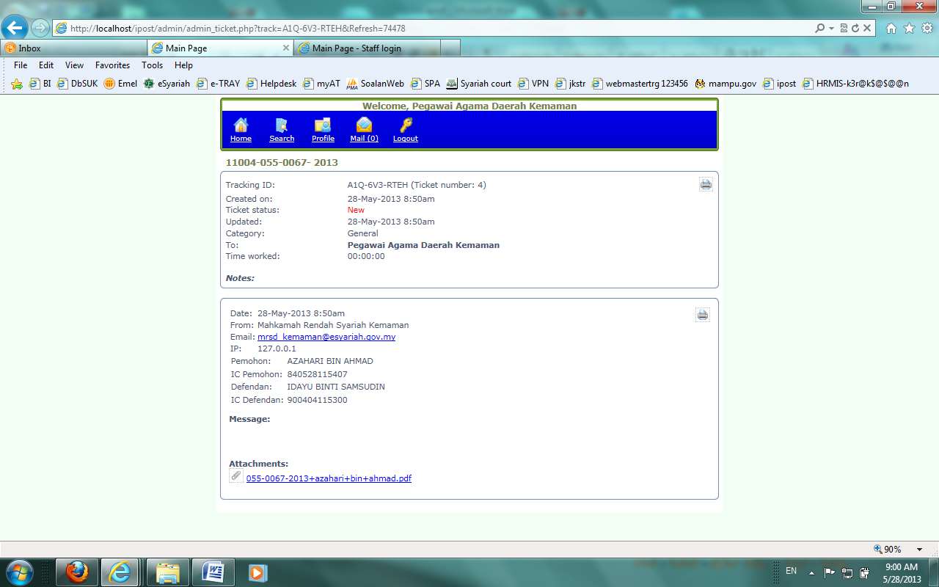

* 1. Klik pada pautan dalam ruangan ‘attachments’ untuk melihat dan muat turun perintah mahkamah.
  2. Klik Butang ‘Home’ seperti dibawah untuk kembali ke laman utama (Tray Masuk)